ЗМІСТ
ВСТУП 4
МЕТА ЗАВДАННЯ І ВИБІР ВХІДНИХ ДАНИХ 6
1 ПОСЛІДОВНІСТЬ ПРОЕКТУВАННЯ СИСТЕМИ АВТОМАТИЧНОГО КЕРУВАННЯ. 8
1.1 Функціональна схема слідкуючої системи автоматичного керування кутом повороту радіолокаційної станції 8
1.2 Принцип дії основних елементів слідкуючої системи автоматичного керування кутом повороту радіолокаційної станції 9
2 МАТЕМАТИЧНИЙ ОПИС ОСНОВНИХ ЕЛЕМЕНТІВ СЛІДКУЮЧОЇ СИСТЕМИ АВТОМАТИЧНОГО КЕРУВАННЯ КУТОМ ПОВОРОТУ РАДІОЛОКАЦІЙНОЇ СТАНЦІЇ ТА ЇЇ СТРУКТУРНА СХЕМА 11
2.1 Математичний опис двигуна постійного струму 11
2.2 Виведення передаточної функції двигуна постійного струму та розрахунок його параметрів 12
2.3 Структурна схема двигуна постійного струму 15
2.4 Передаточна функція тиристорного перетворювача з заданими параметрами 15
2.5 Математичний опис та передаточні функції датчиків системи автоматичного керування 16
2.6 Побудова структурної схеми слідкуючої системи автоматичного керування РЛС з розрахунковими параметрами 17
3 РОЗРАХУНОК ПАРАМЕТРІВ РЕГУЛЯТОРІВ СЛІДКУЮЧОЇ СИСТЕМИ КЕРУВАННЯ КУТОМ ПОВОРОТУ РЛС 20
3.1 Розрахунок ПІ-регулятора струму 20
3.2 Розрахунок ПІ-регулятора швидкості 24
3.3 Розрахунок П-регулятора кута повороту РЛС 26
3.4 Математичне моделювання слідкуючої системи автоматичного керування з розрахованими параметрами регуляторів, та побудова її перехідних процесів 27
4 ВИБІР ЕЛЕМЕНТНОЇ БАЗИ РОЗРОБЛЕНОЇ СЛІДКУЮЧОЇ СИСТЕМИ АВТОМАТИЧНОГО КЕРУВАННЯ КУТОМ ПОВОРОТУ РЛС 32
4.1 Вибір програмно-апаратних засобів розроблених регуляторів слідкуючої системи керування кутом повороту РЛС 32
4.2 Вибір датчиків струму, швидкості та куту повороту для реалізації зворотніх зв’язків для розробленої системи автоматичного керування кутом повороту РЛС 36
ВИСНОВКИ 37

ВСТУП

Центральною проблемою сучасної теорії автоматичного управління є синтез та оптимізація процесів управління, орієнтованих на досягнення поставленої кінцевої мети. Для цього розроблюється оптимальна система автоматичного управління (САУ). Відповідно до класифікації САУ можна розділити на три типи:
- Програмні.
- Стабілізуючі.
- Слідкуючі.
З них сьогодні у різних галузях виробництва все більше знаходять застосування саме слідкуючі системи, різноманітні як за призначенням, так і за побудовою.
Не зважаючи на те, що всі системи перебувають у різних експлуатаційних умовах і до них ставляться різні технічні вимоги, які повинні певним чином ураховуватися. При проектуванні даних систем методи їхнього синтезу залишаються, в основному, спільними.
Спільність методів синтезу пояснюється спільністю структури та принципом побудови. Характерна риса структурних схем слідкуючих систем полягає в тому, що вони містять ряд паралельних ланцюгів зворотних зв'язків, які охоплюють ту саму послідовність ланок. Для синтезу таких систем часто використовують метод параметричної стабілізації.
У курсовому проекті розглядається синтез слідкуючої системи керування кутом повороту радіолокаційної станції.
В слідкуючих системах характер зміни задаючого сигналу наперед не може бути точно встановленим, адже він визначається процесами, що протікають поза системою. Слідкуючі системи призначені для відпрацювання зміни управляючої величини за довільним законом, наприклад, зміни положення радіолокаційної антени.

В даному курсовому проекті розглянуто задачу проектування слідкуючої САУ кутом повороту радіолокаційної станції (РЛС) із місцевим зворотним зв’язком за швидкістю реалізації на основі тахогенератора, місцевим зворотним зв’язком за струмом, на основі шунта та головним зворотним зв’язком за кутом обертання антени РЛС, реалізованим на основі резистивного датчика кута.

МЕТА ЗАВДАННЯ І ВИБІР ВХІДНИХ ДАНИХ

Мета роботи: придбати досвід проектування слідкуючих систем автоматичного керування кутом повороту радіолокаційної станції.

Вибір вхідних даних:
Тип слідкуючої системи керування кутом повороту радіолокаційної станції: триконтурна система автоматичного керування кутом повороту РЛС зі зворотним зв’язком за струмом, швидкістю і кутом.
Тип двигуна постійного струму: в табл.1 відображені основні характеристики обраного двигуна серії СЛ.

Табл. 1. Основні характеристики двигуна постійного струму
N Вар | Тип двиг. | U_{н}, В | I_{н}, А | Р₂, кВт | n_{н},об/хв | J_{я}, кг·м²·10⁻⁴ | R_{я}, Ом | L_{я}, мГн
7 | 2ПФ160М | 220 | 41,7 | 7,5 | 1500 | 0,1 | 0,246 | 4

Параметри робочого органу РЛС: в табл.2 відображені основні параметри робочого органу.
Табл. 2. Параметри робочого органу РЛС
№ Варіанта | 7
J_{РО}, кг·м²·10⁻⁴ | 0,415
М_{Н}, Н·м | 22,61
Тип тиристорного перетворювача:
- номінальна напруга U_{НТП} =230 [В];
- номінальний струм I_{НТП} = 63 [A];
- стала часу Т_{ТП} = 0,006 [c];
- коефіцієнт підсилення k_{ТП} = 100.
РТСТ-82-0,505У3 згладжуювальний дросель і його модифікація з параметрами:
- індуктивність L_{ДР} = 0,505 [мГн];
- опір R_{ДР} = 0,037 [Ом].
Трансформатор ТСП-25/0,7
- індуктивність L_{ТР} = 0,4 [мГн];
- опір R_{ТР}= 0,055 [Ом].

1 ПОСЛІДОВНІСТЬ ПРОЕКТУВАННЯ СИСТЕМИ АВТОМАТИЧНОГО КЕРУВАННЯ.

1.1 Функціональна схема слідкуючої системи автоматичного керування кутом повороту радіолокаційної станції

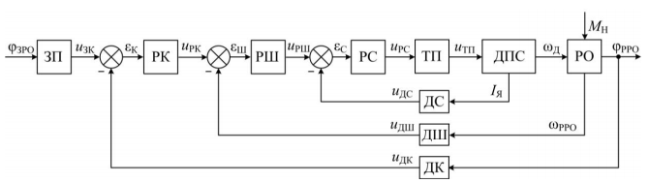
Рис.1.1. Функціональна схема три контурної системи автоматичного керування шунтом повороту радіолокаційної системи за зворотним зв’язком за струмом, швидкістю і кутом

На рисунку 1.1 зображено функціональну схему системи автоматичного керування кутом повороту радіолокаційної системи, де прийняті наступні позначення:
- ЗП – задавальний пристрій;
- РК – регулятор кута повороту;
- РШ – регулятор швидкості обертання;
- РС – регулятор струму;
- ТП – тиристорний перетворювач;

- ДПС – двигун постійного струму;
- РО – робочий орган радіолокаційної станції;
- ДС – датчик струму;
- ДШ – датчик швидкості обертання;
- ДК – датчик кута повороту;
- φ_{ЗРО} – задане значення кута повороту робочого органу радіолокаційної системи;
- U_{ЗК} – вхідний сигнал задавального пристрою;
- Ɛ_{К} – помилка керування кутом повороту;
- U_{РК} – сигнал керування регулятора кута повороту;
- Ɛ_{Ш} – помилка керування швидкістю обертання;
- U_{РС} – сигнал керування регулятора швидкістю обертання;
- Ɛ_{С} – посилка керування струмом;
- U_{ТП} – значення вхідної напруги тиристорного перетворювача;
- I_{Я} – значення струму двигуна постійного струму;
- ɷ_{Д} – значення швидкості обертання двигуна постійного струму;
- ɷ_{РРО} – реальне значення швидкості обертання робочого органу радіолокаційної системи;
- М_{Н} – значення моменту навантаження, що діє на робочий орган радіолокаційної системи;
- U_{ДС} – сигнал датчика струму;
- U_{ДШ} – сигнал датчика швидкості обертання;
- U_{ДК} – сигнал датчика кута повороту.

1.2 Принцип дії основних елементів слідкуючої системи автоматичного керування кутом повороту радіолокаційної станції

Датчики інформують про стан зовнішнього середовища шляхом взаємодії з ним і перетворення реакції на цю взаємодію на електричний сигнал. Також вони забезпечують зворотний зв'язок в системі. Регулятори змінюють вхідну величину об’єкта керування за заданим законом керування.

В системах автоматичного керування використовуються пропорційні (П), інтегральні (І), пропорційно-інтегральні(ПІ), пропорційно-диференціальні (ПД), пропорційно-інтегрально-диференціальні (ПІД) регулятори. За способом дії виділяють регулятори прямої і не прямої дії.
Двигун постійного струму – електрична машина постійного струму, що перетворює електричну енергію постійного струму в механічну енергію. Дані системи використовуються для приведення в рух радіолокаційну систему.
Тиристорний перетворювач використовується для живлення двигуна постійного струму та використовує наступні функції:
- випрямлення змінної напруги;
- регулювання середньої величини випрямленої напруги.
Для зменшення зони переривчастих струмів послідовно з якорем двигуна включають загладжуваний дросель. Тиристорні перетворювачі під’єднуються до живлячої мережі через трансформатор, що застосовується для узгодження напруги живлячої мережі і двигуна.
Суматори застосовуються для обчислення помилки керування, формують на виході сигнал розузгодження заданого значення керованої величини з її реальним значенням.

2 МАТЕМАТИЧНИЙ ОПИС ОСНОВНИХ ЕЛЕМЕНТІВ СЛІДКУЮЧОЇ СИСТЕМИ АВТОМАТИЧНОГО КЕРУВАННЯ КУТОМ ПОВОРОТУ РАДІОЛОКАЦІЙНОЇ СТАНЦІЇ ТА ЇЇ СТРУКТУРНА СХЕМА

2.1 Математичний опис двигуна постійного струму

На рис. 2.1 зображено розрахункову схему двигуна постійного струму.
М
U_{я}
І_{я}
Ф_{В}
ω_{д}

Рис.2.1.Розрахункова схем двигуна постійного струму

Математичний опис двигуна постійного струму:
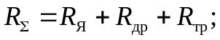 (2.1)
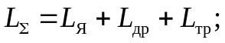 (2.2)
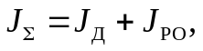 (2.3)
де R_{Я} – активний опір обмотки якоря ДПС;
R_{ДР} – активний опір згладжувального дроселя;
R_{ТР} – активний опір трансформаторної обмотки;
L_{Я} – індуктивність обмотки якоря ДПС;
L_{ДР} – індуктивність згладжувального дроселя;
L_{ТР} – індуктивність трансформаторної обмотки;
J_{Д} – момент інерції ДПС;
J_{PO} – момент інерції робочого органу;
R_{Ɛ}, L_{Ɛ}, J_{Ɛ} – сумарні значення опору, індуктивності та моменту інерції.
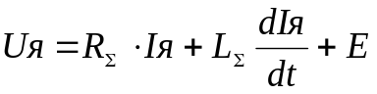 | (2.4)
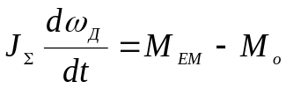 | (2.5)
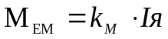 | (2.6)
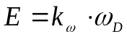 | (2.7)
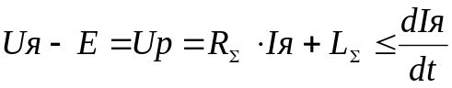, | (2.8)
де ɷ_{D} – частота обертання ДПС;
Е – електро-рушійна сила ДПС;
М_{ЕМ} – електромагнітний момент ДПС;
М_{О} – момент опору руху;
k_{М} – коефіцієнт пропорційності моменту;
k_{ɷ} - коефіцієнт пропорційності електро-рушійної сили;
U_{Р} – робоче значення напруги ДПС.

2.2 Виведення передаточної функції двигуна постійного струму та розрахунок його параметрів

Рівняння переходу:
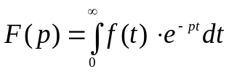 | (2.9)
Переклад рівнянь в операторну форму:
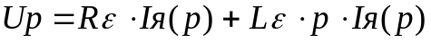; | (2.10)
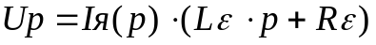; | (2.11)
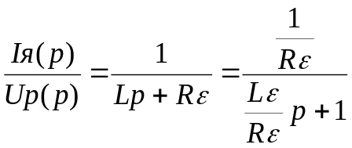. | (2.12)

Нехай 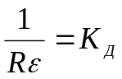; 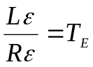, тоді:
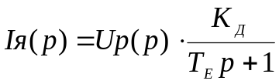; | (2.13)
; | (2.14)
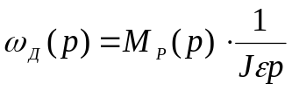, | (2.15)
де К_{Д} – коефіцієнт підсилення ДПС;
Т_{Е} – електромагнітна стала часу ДПС;
М_{Р} – робочий момент ДПС.
Розрахунок параметрів:
[Ом];
[мГн];
[кг·м²·10⁻⁴];
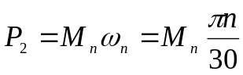;
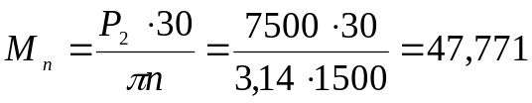 [Н/м];
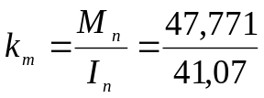 [Н . м/А];
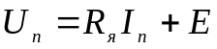;
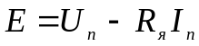;
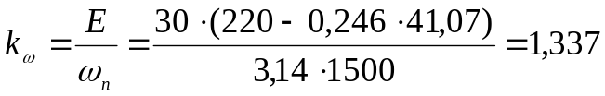 [B . c/рад]
Виведення передаточної функції ДПС:
; | (2.16)
; | (2.17)
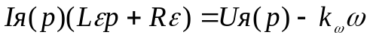; | (2.18)
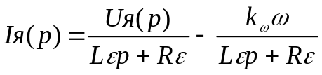; | (2.19)
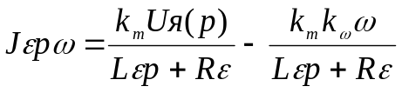; | (2.20)
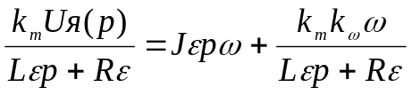; | (2.21)
; | (2.22)
; | (2.23)
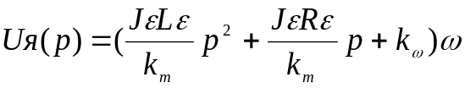; | (2.24)
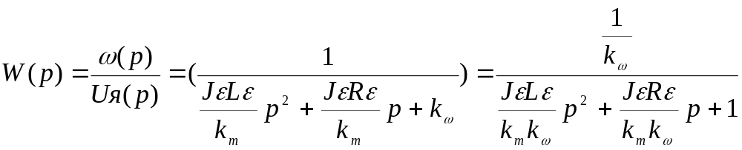; | (2.25)
Введемо наступні заміни:
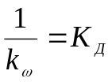; 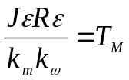; ; | (2.26)
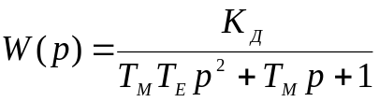 | (2.27)
Розрахунок параметрів:
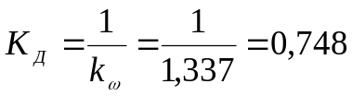 [рад/B . c];
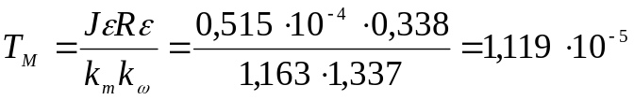 [c];
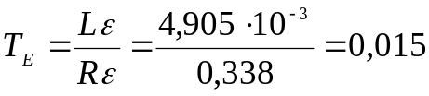 [c];
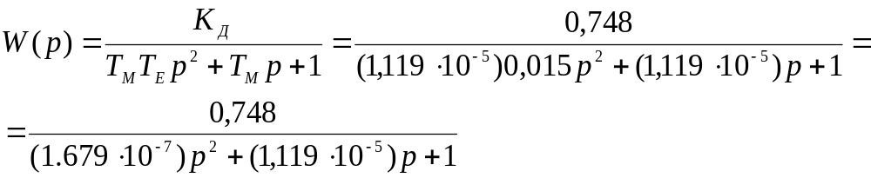

2.3 Структурна схема двигуна постійного струму

За формулами 2.13 – 2.15 побудовано структурну схему ДПС, що представлена на рис. 2.2.
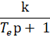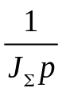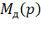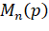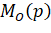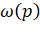
k_{M}
k_{ω}
U_{n}(p)
U_{Я}(p)
I_{Я}(p)
Е(p)
Рис. 2.2. Структурна схема двигуна постійного струму

2.4 Передаточна функція тиристорного перетворювача з заданими параметрами

Передаточна функція тиристорного перетворювача:
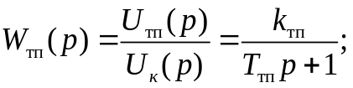 (2.28)
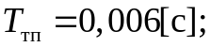
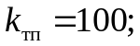
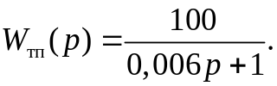

2.5 Математичний опис та передаточні функції датчиків системи автоматичного керування

1) Датчик струму
Коефіцієнт передачі датчика
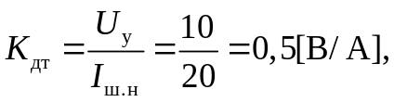 (2.29)
де 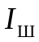 – номінальний струм шунта (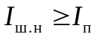),
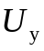 – напруга системи управління.
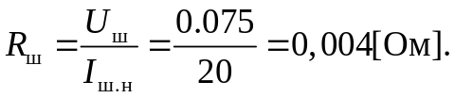 (2.30)
2) Датчик швидкості
Максимальний коефіцієнт передачі датчика швидкості визначаємо відношенням максимального значення напруги управління (U_{У}), до максимальної швидкості обертання теплогенератора.
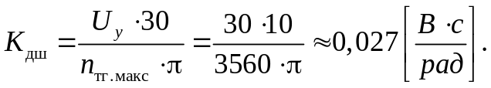 (2.31)
3) Датчик кута повороту
Вихідний сигнал лінійно залежить від кута повороту:
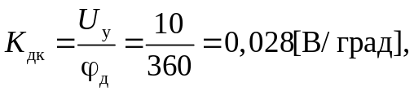 (2.32)
де 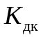 – відношення максимального вихідного сигналу до максимального кута повороту.
Динамічні властивості датчиків струму, швидкості та кута повороту як елементів САУ можуть бути наближено прирівняні до без інерційних ланок з постійними коефіцієнтами передачі:

2.6 Побудова структурної схеми слідкуючої системи автоматичного керування РЛС з розрахунковими параметрами

На рис. 2.3 наведено структурну схему розімкнутої слідкуючої системи автоматичного керування двигуном постійного струму з розрахунковими параметрами.
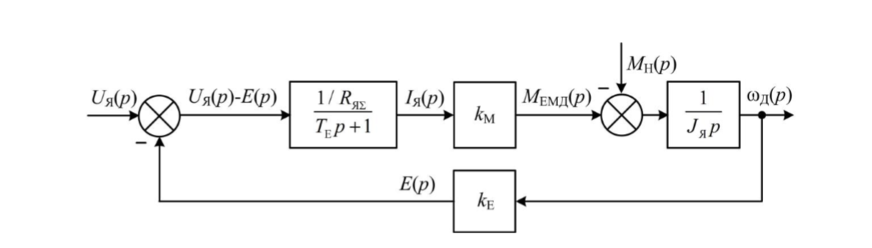
Рис. 2.3. Структурна схема розімкнутої системи

На рис. 2.4 наведено структурну схему розімкнутої системи автоматичного керування ДПС в програмі MatLab, а також побудовано перехідні процеси системи – рис. 2.5 – 2.7.

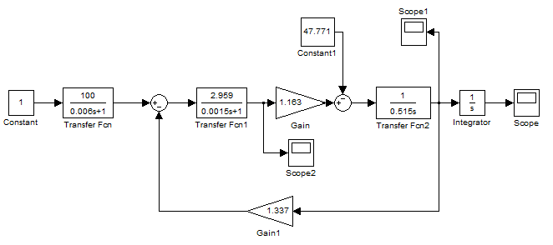
Рис. 2.4. Структурна схема розімкнутої системи в середовищі MatLab

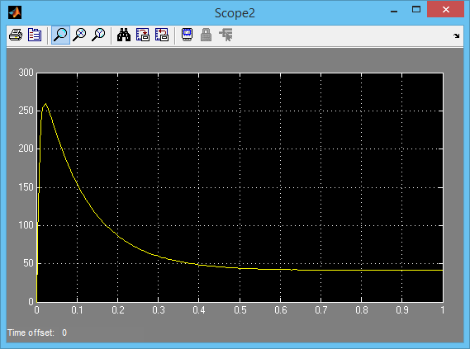
Рис.2.5. Перехідний процес за струмом
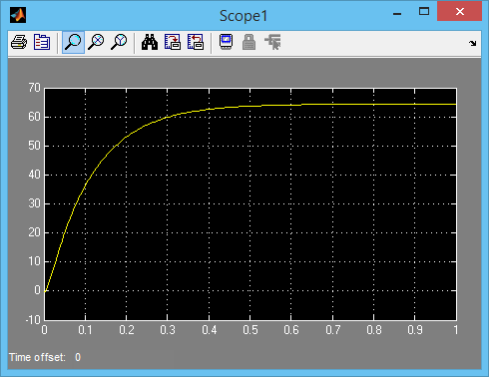
Рис.2.6. Перехідний процес за швидкістю

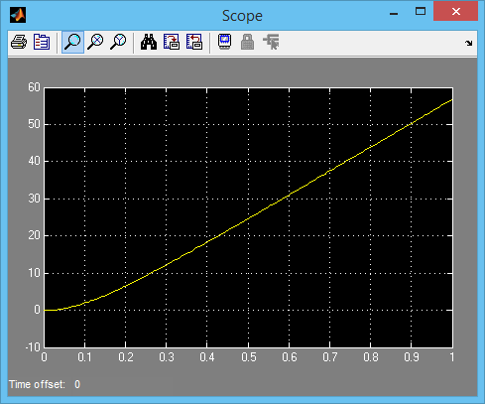
Рис.2.7. Перехідний процес за кутом повороту

Структурна схема замкнутої системи автоматичного керування ДПС представлена на рис. 2.8.
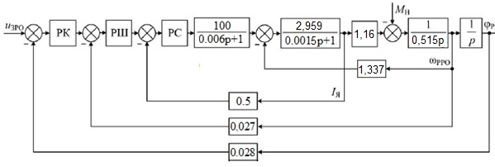
Рис.2.8. Структурна схема замкнутої системи

3 РОЗРАХУНОК ПАРАМЕТРІВ РЕГУЛЯТОРІВ СЛІДКУЮЧОЇ СИСТЕМИ КЕРУВАННЯ КУТОМ ПОВОРОТУ РЛС

3.1 Розрахунок ПІ-регулятора струму

Передаточна функція ПІ-регулятора струму має наступний вигляд:
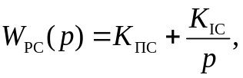 (3.1)

де 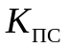 – коефіцієнт підсилення пропорційної складової;
 – коефіцієнт підсилення інтегральної складової;
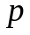 – оператор Лапласа.
В якості цільової функції в даному випадку пропонується використання рівнянь мінімізації квадратичного мінімального відхилення заданого ДПС.
(3.2)
де 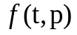 – квадратичне інтегральне відхилення реального значення струму від заданого;
– параметр оптимізації;
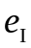 – помилка управління за струмом;
Векторм параметрів оптимізації в даному випадку має наступний вигляд:
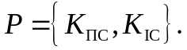 (3.3)
Початкові значення коефіцієнтів значення струму:
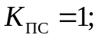
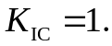
Для оптимізації коефіцієнтів можуть бути застосовані наступні процедури:
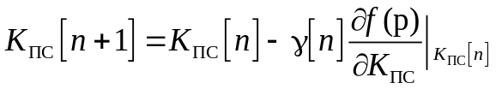 | (3.4)
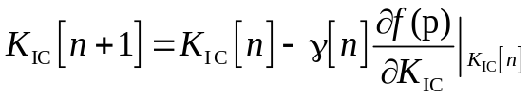, | (3.5)
де – крок градієнтного спуску;
– номер ітерації.
В даній роботі вищенаведені процедури параметричної оптимізації доцільно здійснювати за допомогою спеціалізованого програмного забезпечення Matlab Simulink (PID-controller).
Вихідний сигнал регулятора представляє собою зважену суму вхідного сигналу, інтеграл від вхідного сигналу і похідною вхідного сигналу. Ваги пропорційні, інтегральні, і похідні параметри посилення.
PID-контролер (ПІД-регулятор) – це досить універсальний блок, вихідний сигнал якого задається операторним виразом:
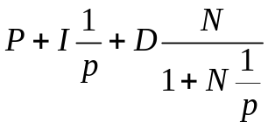, (3.6)
де P – коефіцієнт підсилення помилки керування; І – коефіцієнт підсилення інтегральної складової помилки керування; D – коефіцієнт підсилення диференціальної складової помилки керування; N – стала часу фільтруючої ланки.
Параметр P фактично задає компоненту вихідного сигналу, пропорційну вхідному сигналу, параметр І задає пропорційність інтегралу вхідного сигналу, параметр D задає пропорційність похідної вхідного сигналу. Змінюючи параметри P, I і D, можна задавати різний вигляд вихідного сигналу, в тому числі у вигляді інтеграла або похідної від вхідного.
Типи контролерів, які можна вибрати в налаштуваннях регулятора:
- PID (за замовчуванням). Реалізує контролер з пропорційною, інтегральною і похідною складовою.
- PI. Реалізує контролер з пропорційною та інтегральною складовими.
- PD. Реалізує контролер як з пропорційною, так і з похідною складовими.
- P. Реалізує контролер пропорційної дії.
- I. Реалізує контролер інтегральної складової.
Параметри у блоці ПІД-регулятор включають в себе:
- тип контролера і форму;
- часову область (безперервну або дискретну);
- початкові умови і виклики скидання тригера;
- сигнал слідкування за плавним переходом управління та багатопетлевий контроль;
- вихідні межі насичення, вбудовані в анти-заводний механізм.
Налаштування регулятора починається з подвійного натискання правою кнопкою миші на блок PID Controller, тим самим викликається вікно налагодження параметрів регулятора (рис. 3.1). У рядку Controller (1) обирається тип регулятора (PID, PI, PD, P, I). Натиском кнопки Tune (2) запускається автоматичний підбір коефіцієнтів регулятора, значення яких записується до спеціальних рядків (3).
Інтерфейс налаштування Simulink Control Design лінеаризує об'єкт в поточній робочій точці і будує лінійну модель об'єкта з постійними параметрами, з якою взаємодіє блок ПІД-регулятора в замкнутому контурі управління. Обчислювальна затримка, пов'язана з дискретизацією сигналу, враховується автоматично. Використовуючи метод автоматичного налаштування, інтерфейс Simulink Control Design обчислює початкові коефіцієнти підсилення ПІД-регулятора.
Цей метод не накладає ніяких обмежень на порядок об'єкта або постійну часу, причому він працює в областях як безперервного, так і дискретного часу.

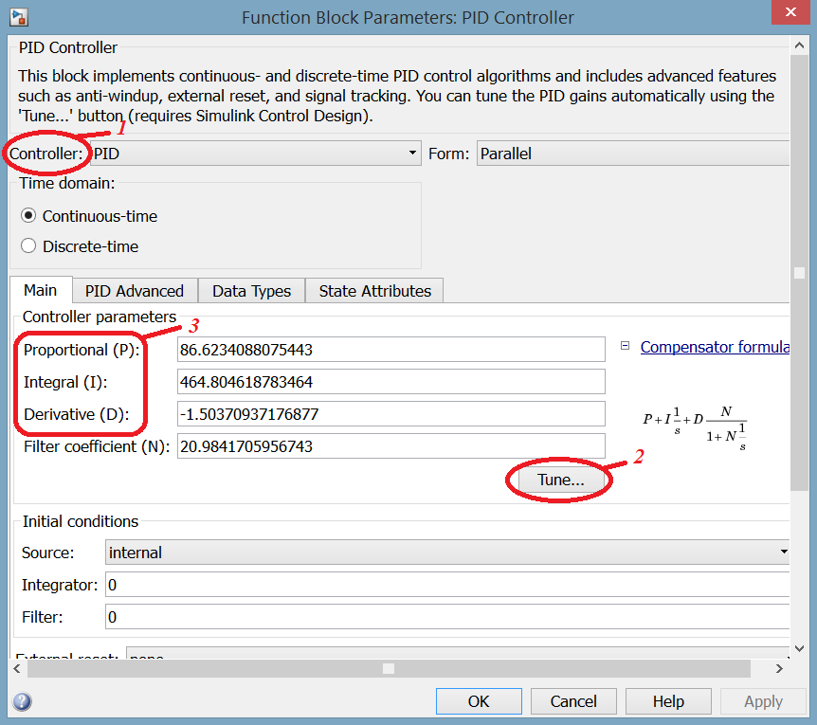
Рис. 3.1. Вікно налаштування параметрів регулятора:
1 – рядок вибору типу регулятора; 2 – кнопка початку автоматичного підбору коефіцієнтів регулятора; 3 – рядки коефіцієнтів регулятора

На рис. 3.2 показана реакція замкнутої системи з початковими коефіцієнтами ПІД-регулятора в робочій точці. Якщо регулятор працює задовільно, слід натиснути кнопку Apply («Застосувати»), щоб оновити значення параметрів P, I, D і N в діалоговому вікні блоку PID Controller (ПІД-регулятор). Курсором Response time (1) можна регулювати час реакції системи, що буде відображатися на графіку вихідного сигналу.

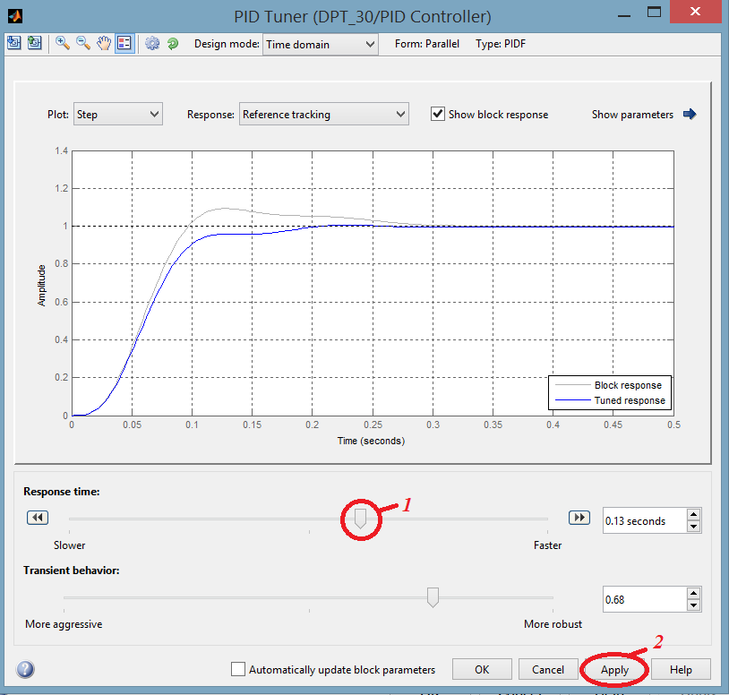
Рис. 3.2. Вікно PID Tuner:
1 – курсор регулювання часу реакції системи; 2 – кнопка оновлення коефіцієнтів

В результаті проведення процедур параметричної оптимізації отримано оптимальні значення коефіцієнтів ПІ регулятора струму, які ставлять:
К_{ПС} = 0.018;
К_{ІС} = 3.009.

3.2 Розрахунок ПІ-регулятора швидкості

Передаточна функція ПІ регулятора швидкості має наступний вигляд:
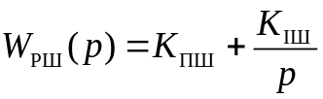, | (3.7)
де 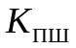 – коефіцієнт підсилення пропорційної складової; 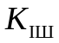 – коефіцієнт підсилення інтегральної складової; – оператор Лапласа.
В якості цільової функції в даному випадку пропонується використання рівнянь мінімізації квадратичного інтегрального відхилення реального значення струму ДПС від заданого:
, | (3.8)
де – квадратичне інтегральне відхилення реального значення швидкості від заданого;
– параметр оптимізації;
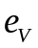 – помилка управління за швидкістю.
Вектор параметрів оптимізації в даному випадку має наступний вигляд:
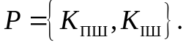 | (3.9)
Початкові значення коефіцієнтів регулятора швидкості перед оптимізацією обираємо наступними:
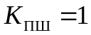;
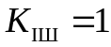.
Для оптимізації вищенаведених коефіцієнтів можуть бути застосовані наступні ітераційні процедури:
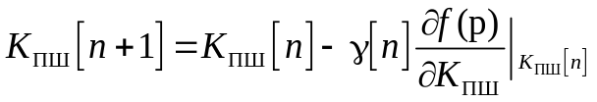 | (3.10)
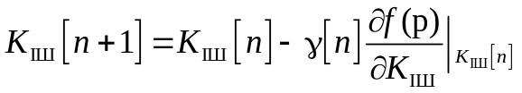, | (3.11)
де – крок градієнтного спуску;
– номер ітерації.
В даній роботі вищенаведені процедури параметричної оптимізації доцільно здійснювати за допомогою програмного забезпечення Matlab Simulink (PID-controller).
В результаті проведення процедур параметричної оптимізації отримано оптимальні значення коефіцієнтів ПІ-регулятора швидкості, які становлять:
К_{ПШ} = 1135.074
К_{ІШ} = 33253.488

3.3 Розрахунок П-регулятора кута повороту РЛС

Передаточна функція П-регулятора кута повороту має наступний вигляд:
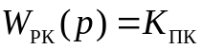, | (3.12)
де 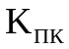 – коефіцієнт підсилення пропорційної складової;
– оператор Лапласа.
В якості цільової функції в даному випадку пропонується використання рівнянь мінімізації квадратичного інтегрального відхилення реального значення струму ДПС від заданого:
(3.13)
де – квадратичне інтегральне відхилення реального значення кута повороту від заданого;
– параметр оптимізації;
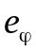 – помилка управління за кутом повороту.
Початкове значення коефіцієнту регулятора кута повороту перед оптимізацією обираємо наступними:
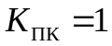.
Для оптимізації вищенаведеного коефіцієнта може бути застосована наступна ітераційна процедура:
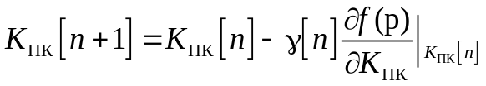, | (3.14)
де – крок градієнтного спуску;
– номер ітерації.
Вищенаведена процедура параметричної оптимізації в даній роботі також проводилось за допомогою програмного забезпечення Matlab Simulink (PID-controller).
В результаті проведення процедур параметричної оптимізації отримано оптимальне значення коефіцієнту П-регулятора кута повороту, який становить:
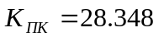.

3.4 Математичне моделювання слідкуючої системи автоматичного керування з розрахованими параметрами регуляторів, та побудова її перехідних процесів

Проведено моделювання слідкуючої системи автоматичного керування з розрахованими параметрами регуляторів, на вхід якої подано ступінчатий сигнал. Результати моделювання приведені на рис. 3.3 – рис. 3.6.
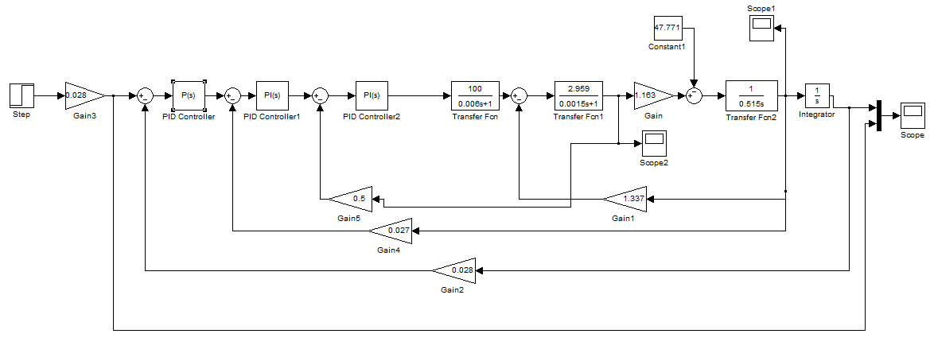
Рис. 3.3. Математична модель слідкуючої системи автоматичного керування в середовищі Simulink
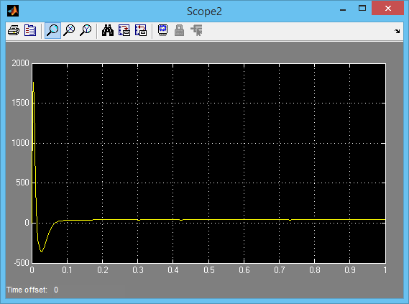
Рис. 3.4. Перехідний процес за струмом

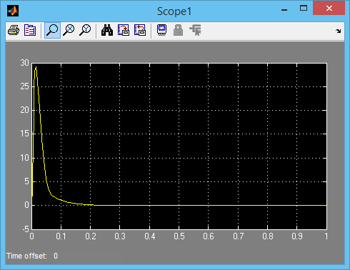
Рис. 3.5. Перехідний процес за швидкістю
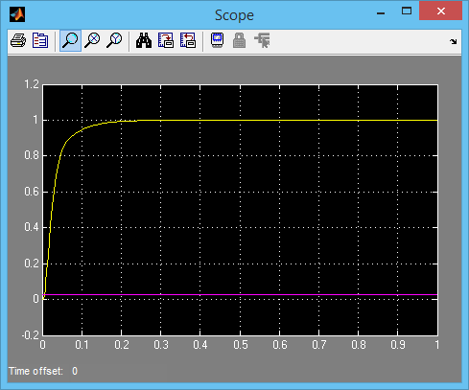
Рис. 3.6. Перехідний процес за кутом повороту

На рис. 3.7 зображено ЛАЧХ і ЛФЧХ даної системи автоматичного управління та визначено запаси її стійкості.

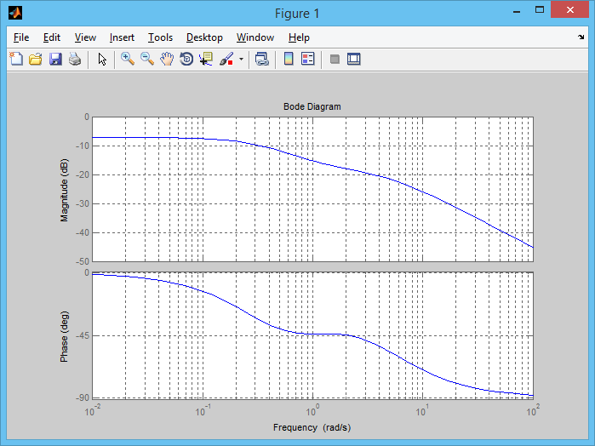
Рис. 3.7. ЛАЧХ, ЛФЧХ та запаси стійкості даної системи автоматичного управління
Запас стійкості за амплітудою: ∆L≈ 18db;
Запас стійкості за фазою ∆φ≈180⁰.

Основні показники якості перехідних процесів:
- Час регулювання t_{рег} = 0.2 с.
- Перерегулювання 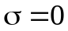.
- Коливальність μ= 0.
- Статична помилка δ_{ст.}= 0.
Проведено моделювання слідкуючої системи автоматичного керування з розрахованими параметрами регуляторів, на вхід якої подано синусоїдальний сигнал. Результати моделювання приведені на рис. 3.8 – рис. 3.11.
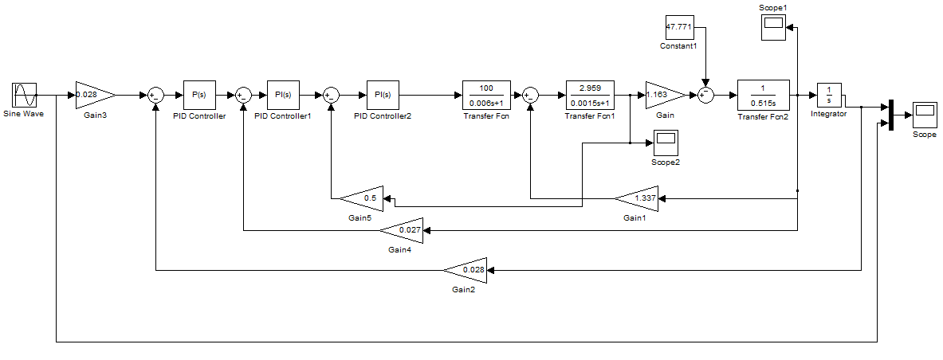
Рис. 3.8. Математична модель слідкуючої системи автоматичного керування в середовищі Simulink при синусоїдальному сигналі
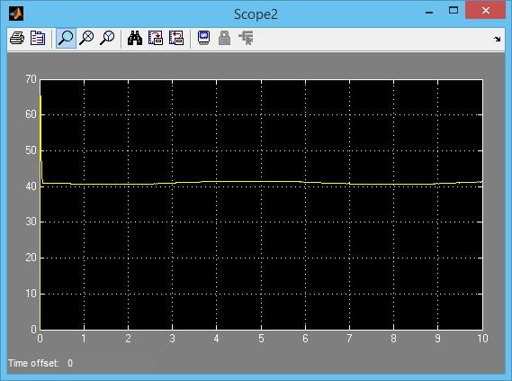
Рис. 3.9. Перехідний процес за струмом

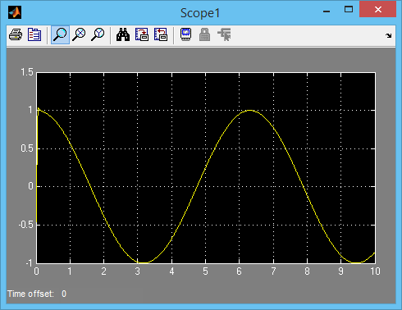
Рис. 3.10. Перехідний процес за швидкістю

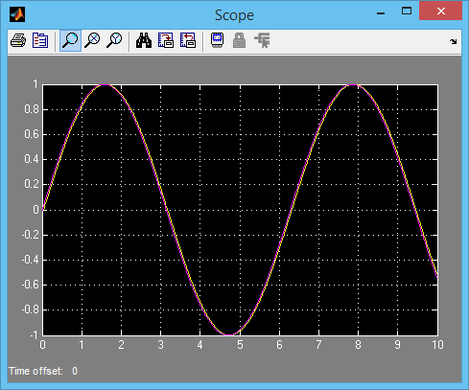
Рис. 3.11. Перехідний процес за кутом повороту

4 ВИБІР ЕЛЕМЕНТНОЇ БАЗИ РОЗРОБЛЕНОЇ СЛІДКУЮЧОЇ СИСТЕМИ АВТОМАТИЧНОГО КЕРУВАННЯ КУТОМ ПОВОРОТУ РЛС

4.1 Вибір програмно-апаратних засобів розроблених регуляторів слідкуючої системи керування кутом повороту РЛС

Головним апаратним засобом реалізації розроблених регуляторів системи автоматичного управління кутовим переміщенням валу двигуна доцільно вибрати програмований логічний контролер (ПЛК). Такий пристрій здатний проводити вимірювання цікавих для розробника фізичних величин, реалізовувати достатньо складні алгоритми управління за невеликий проміжок часу та виробляти керуючий вплив (сигнал). Для автоматичного регулювання заданих значень кутового положення валу виберемо ПЛК ICP DAS μPAC 7186EX - SM, основні характеристики якого зведені в табл. 4.1. Зовнішній вигляд даного ПЛК наведений на рис. 4.1.

Таблиця 4.1. Основні технічні характеристики ПЛК μPAC 7186EX-SM
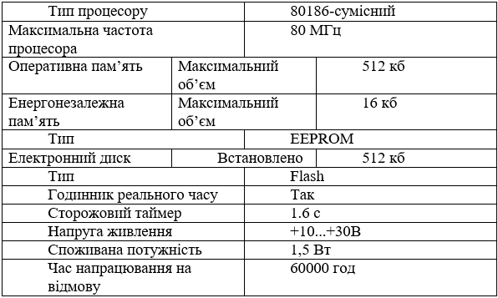

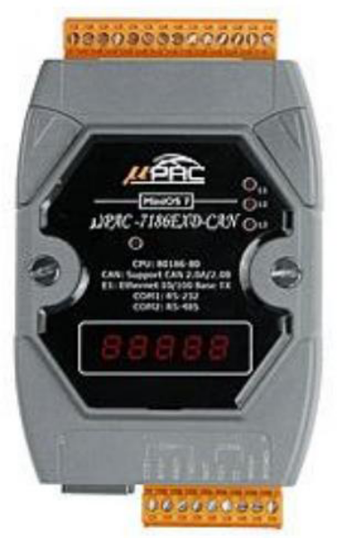
Рис. 4.1 – Зовнішній вигляд ПЛК ICP DAS μPAC 7186EX – SM

ПЛК може бути додатково оснащений платою розширення Х305 (рис. 4.2), параметри якої зведені в табл. 4.2.
Програма, яка реалізує розроблені регулятори, може бути написана на мові С++ в середовищі розробки MiniOS7 Studio (відкритий доступ) з використанням компілятора Borland C++ 3.1. Запис програми до контролера здійснюється за допомогою програмного забезпечення MiniOS Utility.
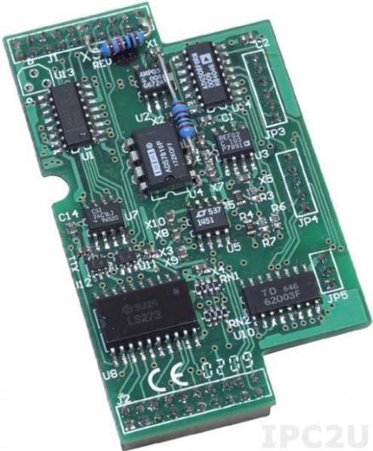
Рис. 4.2 – Мезонінна плата розширення Х305

Таблиця 4.2. Технічні характеристики плати розширення Х305
Каналів аналогового вводу | 7
Діапазон вхідного аналогового сигналу за напругою, В | +/- 5
Каналів дискретного виводу | 2
Вихідна напруга дискретного виводу, В | 5…30
Каналів аналогового виводу | 1
Діапазон вихідного аналогового сигналу за напругою, В | +/- 5
Каналів дискретного вводу | 2
Вид монтажу | вбудовуваний

В якості датчика струму обираємо шунт 75ШИП з номінальним струмом 25 А. Технічні дані шунта зведені в табл. 4.3, зовнішній вигляд зображений на рис. 4.3

Таблиця 4.3. Основні технічні характеристики вибраного шунта.
Тип | Номінальний струм, А | Клас точності
75ШИП | 25 | 0,5

Визначення кутового положення вала робочого органу проводиться програмно за сигналами з датчика швидкості. В якості датчиків швидкості зазвичай можуть використовуватися датчики ЕРС, тахометричні мости і тахогенератори змінного і постійного струмів. Тахогенератор постійного струму в даному випадку є найбільш доцільним, оскільки надійно закріплюється на валу двигуна з протилежного боку від виступаючого кінця, має достатню лінійність перетворення «частота обертання → напруга», а також не потребує додаткового випрямлення вихідної напруги для адаптації до системи управління.
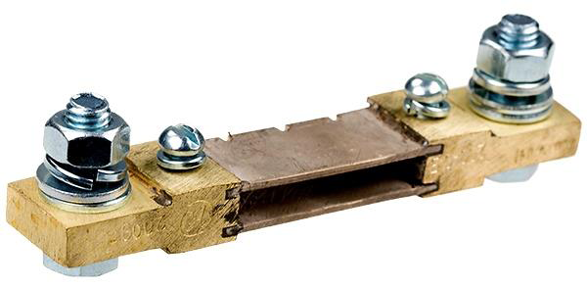
Рис. 4.3 – Вимірювальний шунт типу 75ШИП

Кутова швидкість обертання валу робочого органу в системі визначається за допомогою тахогенератора ПТ-22 з параметрами, вказаними в табл. 4.4
Кут повороту валу двигуна розраховується програмно шляхом інтегрування виміряних тахогенератором значень кутової швидкості обертання.

Таблиця 4.4. Параметри тахогенератора ПТ-22
Параметр | Числове значення
Номінальна швидкість обертання nн.тг, об/хв | 800
Номінальна вихідна напруга Uтг, В | 230
Номінальний струм Ін.тг, А | 0,2
Напруга збудження Uзб, В | 55

4.2 Вибір датчиків струму, швидкості та куту повороту для реалізації зворотніх зв’язків для розробленої системи автоматичного керування кутом повороту РЛС

ПЛК виконує функції автоматичного регулювання заданих значень кутового положення валу двигуна на базі інформації з датчиків зворотних зв’язків. Аналогові сигнали від датчика швидкості обертання валу двигуна та датчика струму (шунта) надходять до даної системи та безпосередньо сприймаються ПЛК через аналогові входи. Керуючий сигнал від ПЛК безпосередньо надходить на тиристорний перетворювач системи управління по каналу аналогового виводу.

ВИСНОВКИ

В ході курсового проектування було виконано синтез триконтурної системи автоматичного керування кутом повороту радіолокаційної станції зі зворотними зв’язками за струмом, швидкістю та кутом. В якості основного методу синтезу даної системи використано метод параметричної стабілізації.
В курсовому проекті наведено математичний опис двигуна постійного струму, розраховано параметри регуляторів проектованої САК, розраховано та обрано елементи, що забезпечують зворотні зв’язки.
Також в проекті промодельовано перехідний процес даної системи, представлений розрахунок запасу стійкості як внутрішнього контуру, так і всієї системи в цілому. Отримані результати показують, що спроектована система є стійкою.

